Software Requirements Specification (SRS) for Encryption and decryption Chat Client Server Project

*9 Agustus 2015*

Issued by : Poppy mentari M.

Issued for : Robertus Hudi

**Document Approval**

The following Software Requirements Specification has been accepted and approved by the following :

|  |  |  |  |
| --- | --- | --- | --- |
| **Name** | **Title** | **Date** | **Signature** |
| Poppy Mentari M | developer |  |  |
| Merdiana Puspita | developer |  |  |
|  |  |  |  |

**Chapter 1**

**INRODUCTION**

* 1. **Purpose**

Isi dari dokumen ini bertujuan untuk memberikan gambaran dari software requirement specification pada project enkripsi dan dekripsi chat client sever yang akan saya kerjakan.

* 1. **Scope**
  2. Nama dari project ini adalah chat client server yang aman dari serangan keamanan jaringan
  3. Project ini akan dapat mengenkripsi dan mendekripsi setiap pesan yang dikirimkan di chat client server sehingga dapat menghindari serangan keamanan jaringan. Tetapi chat ini hanya berfungsi 1 arah, jadi hanya server yang dapat mengirimkan pesan kepada client.
  4. Aplikasi dan keuntungan dari hasil kerja project :
     1. Membuat chat client server yang aman. Pengguna dapat mengirimkan pesan penting dan tidak dapat di lihat atau di sadap oleh pihak yang tidak bertanggungjawab.
     2. Project ini tidak menggunakan hardware tertentu atau memiliki spesifikasi tertentu untuk menjalankan chat.
  5. **References**

1. Dokumen berjudul client yang berisikan program untuk menjalankan peran client dan dokumen berjudul sever untuk menjalankan peran server.
   1. **Overview**

SRS akan diorganisir dengan cara menyesuaikan requirement project, waktu yang dibutuhkan dan waktu pengumpulan project.

**Chapter 2**

**GENERAL DESCRIPTION**

1. **Product Perspective**

Project ini bersifat mandiri dan tidak terikat dengan project lain.

1. **Product Functions**

Mengubah pesan yang ditulis server dengan enkripsi kemudian mendekripsi pesan tersebut agar dapat diterima dan di baca oleh client.

1. **User Characteristics**

Karakteristik dari pemakai project ini adalah umum, yaitu tidak ada batasan ataupun syarat khusus

1. **General Constraints**

Faktor penghambat dari pengembangan project ini adalah waktu dan kekritisan aplikasi. Pengetahuan developer juga menjadi factor penghambat dalam pengembangan aplikasi ini.

1. **Assumptions and Dependencies**

Project ini bersifat netral dan umum, perubahan pada operating system atau hardware tidak terlalu mempengaruhi hasil dari project ini. Program ini dapat dijalankan di fungsi CMD yang terdapat dalamhampir seluruh operating system.

Penambahan Thread pada program dapat meningkatkan dan memaksimalkan proses chat pada program.

**Chapter 3**

**SPECIFIC REQUIREMENTS**

1. **External Interface Requirements**

Program ini tidak menggunakan GUI jadi user interface dilakukan melalui CMD. Dengan terlebih dahulu menempatkan CMD pada drive yang kita inginkan kemudian meng-compile data. Server harus dijalankan terlebih dahulu untuk menyediakan port dan kemudian baru menjalankan client yang akan menyesuaikan port dengan server.

1. **Functional Requirements**

Enkripsi dekripsi, port.

1. 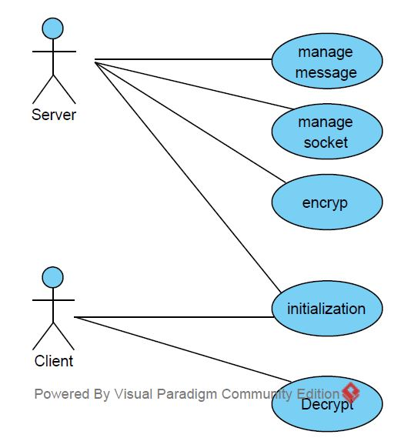**Use Cases**
2. **Classes/Objects**

Server, client , enkripsi,dekripsi, inisialisi port.

1. **Non-Functional Requirements**

[Accessibility](https://en.wikipedia.org/wiki/Accessibility) , Availability , Documentation , Stability , Reusability. Privacy

1. **Design Constraints**

Software ini hanya di design untuk komunikasi 1 arah. Coding menggunakan library dari java. Coding sederhana dan mudah dimengerti. Nama yang digunakan mudah dimengerti.

Interface cenderung sulit digunakan oleh orang awam.

1. **Other Requirements**

Tidak ada.

**Chapter 4**

**ANALYSIS MODELS**

1. **Sequence Diagrams**

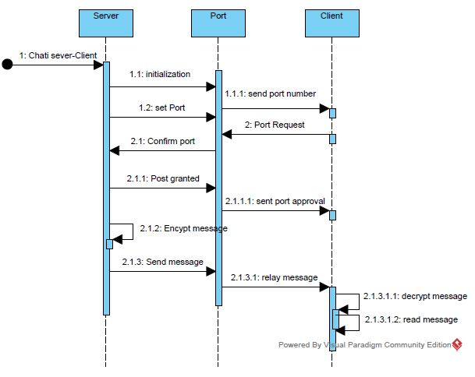

1. **State-Transition Diagrams (STD)**

**Chapter 5**

**CHANGE MANAGEMENT PROCESS**

SRS akan di update secara lengkap dan langsung. Orang yang dapat mensubmit atau mengubah project ini adalah anggota kelompok. Perubahan dapat dilakukan tanpa memerlukan persetujuan dari anggota lain